
数据库系统原理
实 验（实训） 报 告

实验项目： 实验一：数据库定义与数据库更新
实验地点： W5101 实验室名称： W5101
学 院：计算机科学与技术学院 班级： 计数202
学生姓名： 孙3楼 学号： 2020234480
完成时间： 2022.5.24
开课时间： 2021 至 2022 学年 第 2 学期
成 绩
教师签名
批阅日期

实验（实训）报告

- 本实验所对应的课程目标
课程目标5：熟悉数据库常用工具的使用，并理解其局限性。
二、实验目的
（1）熟悉在SQL Server图形环境下和命令方式下建立数据库和表；
（2）掌握在查询分析器中对已经建好的表使用SQL语句进行数据插入、删除和更新。
三、实验步骤与实验结果
（一） 指定数据库
共四张表：

----------------------------------------------建库-----------------------------------------------
--1.新建数据库dbstudy
create database dbstudy
on primary
(
name = 'dbstudy',
filename = 'C:\SQL\dbstudy.mdf',
size = 10mb,
filegrowth = 10mb
)
log on
(
name = 'dbstudy.log',
filename = 'C:\SQL\dbstudy_log.ldf',
size = 5mb,
filegrowth = 10%
)
--------------------------------------------建表----------------------------------------------
--2.建班级表（班号，班名）-------需要在学生信息表建立之前建立，因为学生信息表中的班号必须与班级表的班号对应
use dbstudy
create table classinfo
(
cid int not null primary key identity(1,1),
cname nvarchar(10)
)
--3.建学生信息表（学号，姓名，性别，年龄，系名，班号）-----学号为主键---班号为外键
use dbstudy
create table studentinfo
(
stid int not null primary key identity(1,1),
sname nvarchar(10),
sgender bit,
sage int,
sdept nvarchar(10),
cid int,
foreign key(cid) references classinfo(cid)
)
--4.建课程表（课号，课名,先修课号，学分）---------先修课号为外键
use dbstudy
create table subjectinfo
(
subid int not null primary key identity(1,1),
subname nvarchar(10),
pnoid int,
subcredit int,
foreign key(pnoid) references subjectinfo(subid)
)

--5.建选课表（学号，课程号，分数）---------学号+课程号为主键，学号为外键，课程号为外键
use dbstudy
create table sc
(
stid int,
subid int,
grade decimal(4,1),
primary key(stid,subid),
foreign key(stid) references studentinfo(stid),
foreign key(subid) references subjectinfo(subid)
)
------------------------------------------填加数据--------------------------------------------
--6.向班级表中添加数据
insert into classinfo
values
('计科'),
('计数'),
('数媒'),
('软件')
select * from classinfo
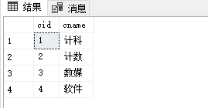
--7.向学生信息表中添加数据
insert into studentinfo
values
('黄磊',1,21,'计算机',2),
('姚明',1,20,'计算机',1),
('李冰冰',0,19,'计算机',2),
('刘诗诗',0,18,'计算机',1),
('鹿晗',1,19,'计算机',2),
('肖战',1,19,'计算机',1),
('周笔畅',0,21,'计算机',2),
('王俊凯',1,20,'计算机',1),
('赵丽颖',0,19,'计算机',2),
('唐嫣',0,19,'计算机',1)
select * from studentinfo
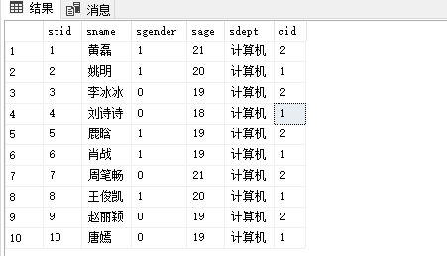
--8.向课程表中添加数据
insert into subjectinfo
values
('c语言',1,3),
('数据结构',3,3),
('线性代数',2,4),
('大学物理',1,1),
('c++程序设计',4,2),
('英语1',2,4),
('英语2',1,5),
('数据库系统',3,3),
('高等数学',1,5),
('网络',3,24)
select * from subjectinfo
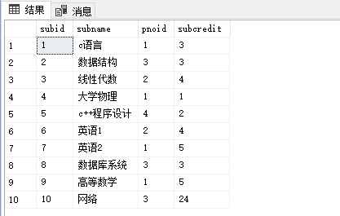
--9.向选课表中添加数据
insert into sc
values
(2,3,90),(2,4,98),(3,4,80),(2,5,90),(2,9,98),(8,9,80),(8,2,70),(9,6,98),(6,4,80),(7,5,90),
(6,5,98),(3,9,80),(4,6,70)
select * from sc
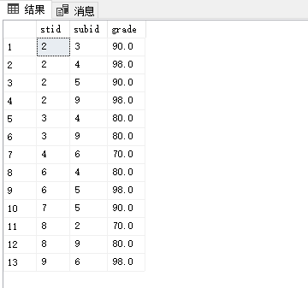
-----------------------------------------修改表结构----------------------------------------------
--10.为学生表添加属性电话号码-------修改表结构,添加字段
alter table studentinfo
add telphone varchar(11)
select * from studentinfo
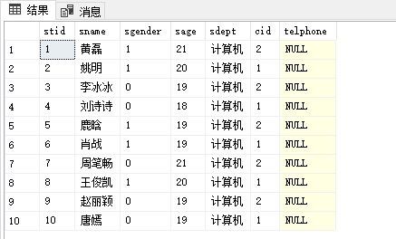
--11.为学生表添加属性邮箱-------修改表结构,添加字段
alter table studentinfo
add semail varchar(50)
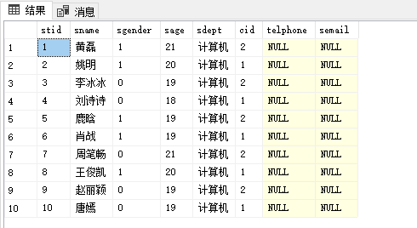

--12.给电话号码赋值-------更新数据,给电话号码赋值
update studentinfo
set telphone = '14112345678' where stid = 1
update studentinfo
set telphone = '15112345678' where stid = 2
update studentinfo
set telphone = '16112345678' where stid = 3
update studentinfo
set telphone = '17112345678' where stid = 4
update studentinfo
set telphone = '18112345678' where stid = 5
update studentinfo
set telphone = '19112345678' where stid = 6
update studentinfo
set telphone = '13112345678' where stid = 7
update studentinfo
set telphone = '12112345678' where stid = 8
update studentinfo
set telphone = '11112345678' where stid = 9
update studentinfo
set telphone = '10112345678' where stid = 10
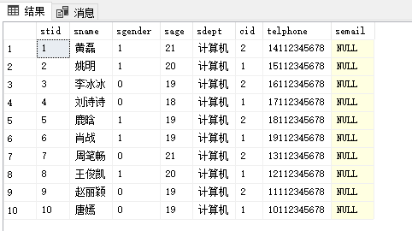
--13. 给邮箱赋值-------更新数据
update studentinfo
set semail = '14112345678@qq.com' where stid = 1
update studentinfo
set semail = '15112345678@qq.com' where stid = 2
update studentinfo
set semail = '16112345678@qq.com' where stid = 3
update studentinfo
set semail = '17112345678@qq.com' where stid = 4
update studentinfo
set semail = '18112345678@qq.com' where stid = 5
update studentinfo
set semail = '19112345678@qq.com' where stid = 6
update studentinfo
set semail = '13112345678@qq.com' where stid = 7
update studentinfo
set semail = '12112345678@qq.com' where stid = 8
update studentinfo
set semail = '11112345678@qq.com' where stid = 9
update studentinfo
set semail = '10112345678@qq.com' where stid = 10

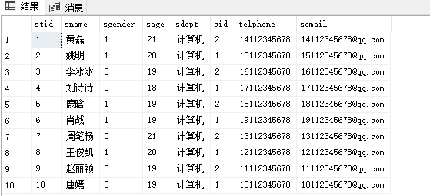
----------------------------------关系模式图--------------------------------------------

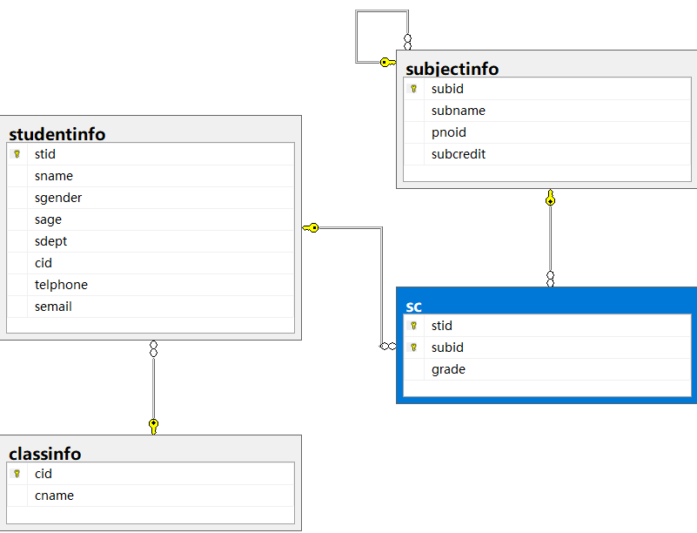
（二）自选数据库
1.ER图

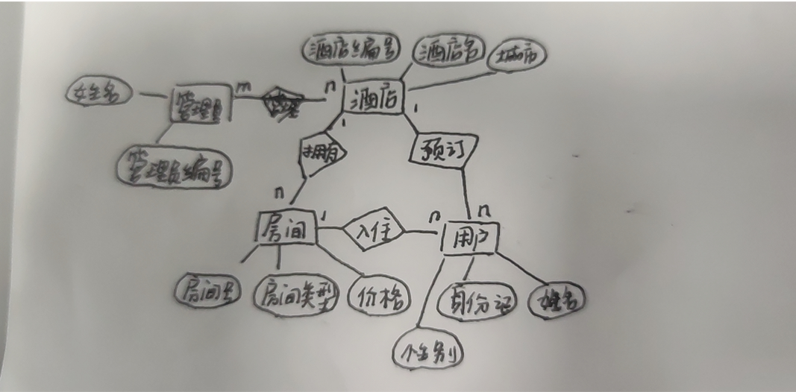
2.分解成关系模式
酒店（酒店编号，酒店名，城市）
用户（身份证，姓名，性别，房间号，酒店编号）
房间（房间号，房间类型，价格，酒店编号）
管理员（管理员编号，姓名）
管理（酒店编号，管理员编号）
3.代码
-------------------------------------------------------建库----------------------------------------------------------------------
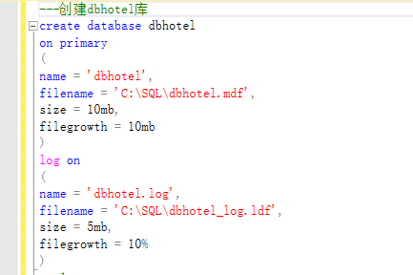
-------------------------------------------------------建表-----------------------------------------------------------------------
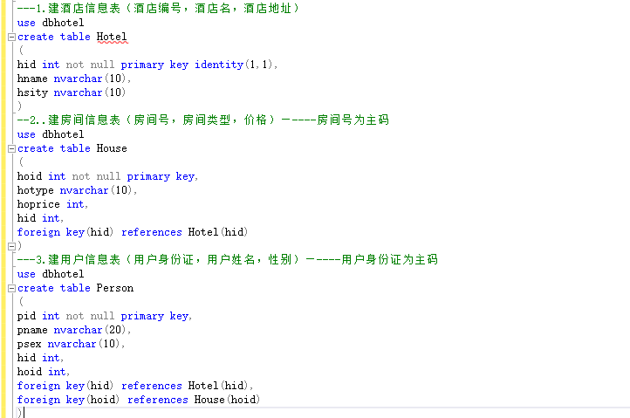
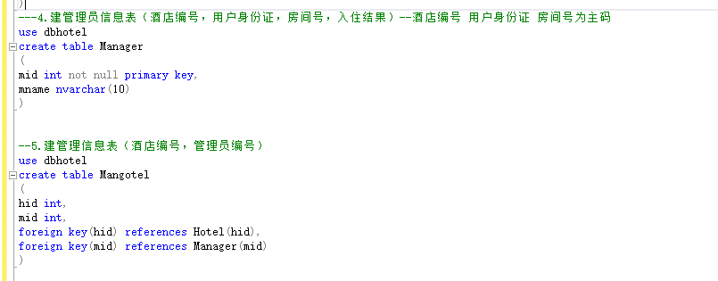
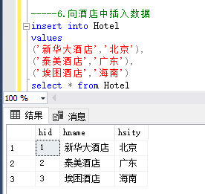
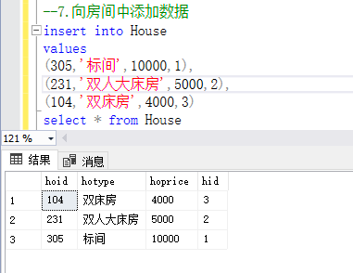
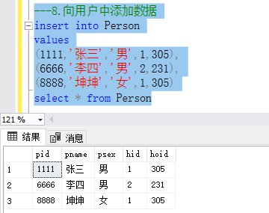
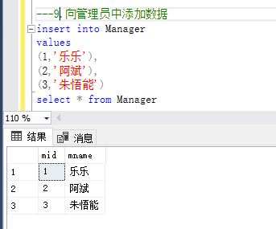
-----------------------------------------------------修改表结构-------------------------------------------------
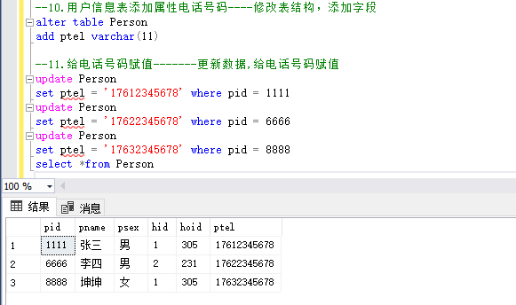

4.关系模式图
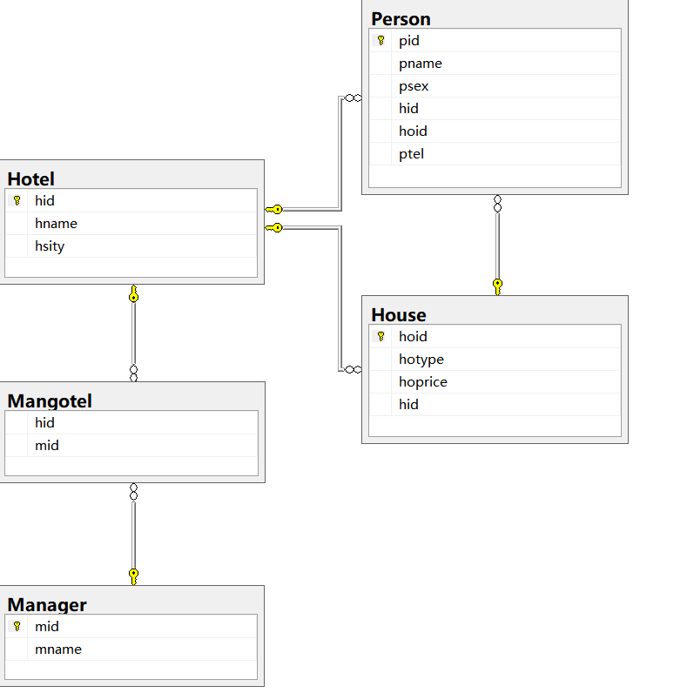
四、课程目标达成心得体会
通过本次实验我对数据库表结构以及其中数据的操作、对数据库的增、删、改、查等有了更深刻地了解，自选数据库关系建库、建表等使我能够更熟练地对数据库进行操作，对各个表之间的关系认识更加清晰，同时，我也认识到在海量的数据中，数据库管理重要的重要性，以后我将更加认真学习这门课程，争取将学到的知识学以致用。

